系 列 书 推 荐
《大大小小的爱》系列（3册书）
BIG LITTLE HEARTS SERIES (3 BOOKS)

系列卖点：

- 本书提供了许多正念活动的建议，以帮助家庭更好地面对焦虑情绪。

- 文字简单，插画优美，这本书让读者理解孩子们的感受，也方便孩子们更好地将萦绕在心头的不安表达出来。

- 这本书既可以独立阅读也十分适合分享。

- 《大大小小的爱》系列十分真诚，使用简洁的文字，适合开启新的谈话并提供安慰。

- 《大大小小的爱》系列为需要处理面对创伤性事件的家庭提供帮助。

第一册
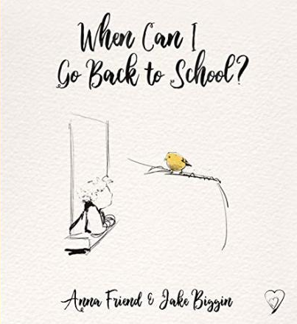
中文书名：《为什么一切都改变了？》
英文书名：WHY DID EVERYTHING HAVE TO CHANGE?
作 者：Anna Friend and Jake Biggin
出 版 社：Scholastic UK
代理公司：ANA/Emily Xu
页 数：24页
出版时间：2021年3月
代理地区：中国大陆、台湾
审读资料：电子稿
类 型：儿童绘本
版权已授：威尔士语

内容简介：

第一次封城期间，安娜·弗兰德创作了《我什么时候可以回学校？》的故事，来帮助她的儿子应对突发变化的焦虑。插画家杰克·比金用暖心的图画把她的话语生动地表现出来。

这本书仿佛一次让人心安的旅途，在全球新冠疫情大流行期间和未来，都可以抚慰孩子们共同的恐惧和担忧。有一天学校突然停课，比利很担心接下来会发生什么……事情会回到从前吗？有着精美的插画和简单的文字，《我什么时候可以回学校？》非常适合与小孩子们分享阅读，也可以让成人读者有所启发。

本系列《大大小小的爱》旨在帮助孩子解决成长过程中经历的各种核心家庭问题，以及化解生活变化中的悲伤情绪。

内文插画：

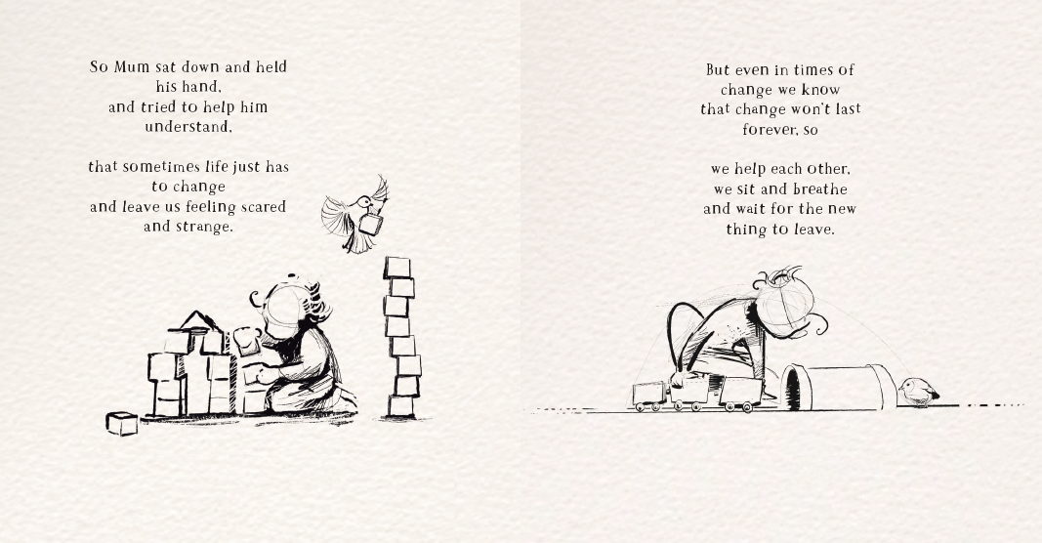

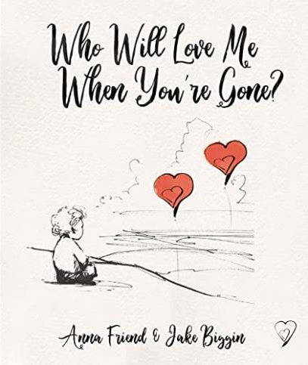
第二册
中文书名：《你离开后谁会来爱我？》
英文书名：WHO WILL LOVE ME WHEN YOU’RE GONE?
作 者：Anna Friend and Jake Biggin
出 版 社：Scholastic UK
代理公司：ANA/Emily Xu
页 数：24页
出版时间：2021年11月
代理地区：中国大陆、台湾
审读资料：电子稿
类 型：儿童绘本

内容简介：

《你离开后谁会来爱我？》是一本感动且让人心安的书，探索了孩子的悲伤之旅。

杰克的妈妈病重，身体越来越虚弱，杰克很担心妈妈走了之后会发生什么……妈妈把他的爱一起带走吗？

“我对你的爱永远不会离开，它就像太阳般温暖，像你呼吸的空气般无处不在。”

安娜·弗兰德创作这本书纪念她的好朋友艾伦·弗拉斯顿·库珀。艾伦因患乳腺癌而去世，但她在离开之前用很多很多的爱与力量为她的孩子们做好准备，让他们更勇敢地面对之后的旅途。

内文插画：

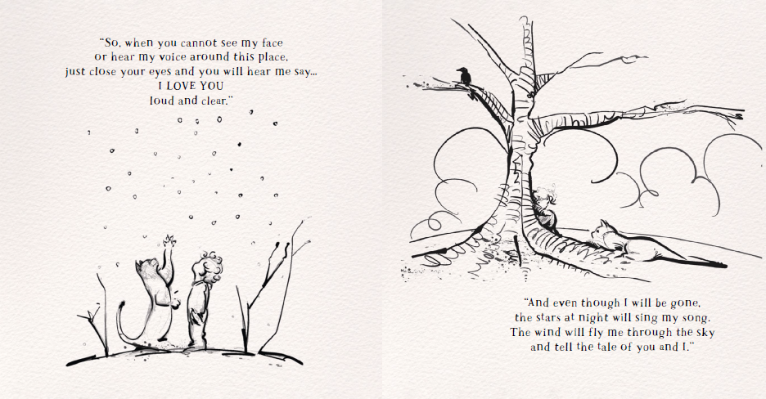

第三册
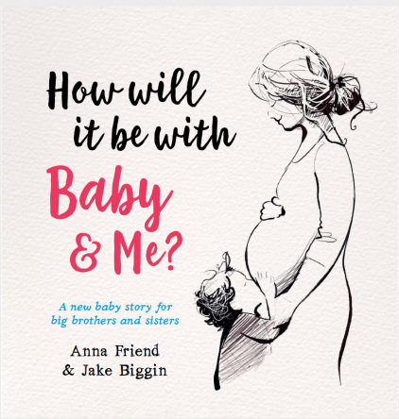
中文书名：《宝宝和我将如何相处？》
英文书名：HOW WILL IT BE WITH BABY AND ME?
作 者：Anna Friend and Jake Biggin
出 版 社：Scholastic UK
代理公司：ANA/Emily Xu
页 数：24页
出版时间：2022年7月
代理地区：中国大陆、台湾
审读资料：电子稿
类 型：儿童绘本

内容简介：

《宝宝和我将如何相处？》是个感人而安心的故事，讲述孩子对家庭中即将诞生的新宝宝的到来感到担忧。

随着妈妈宣布将有一个新宝宝出生，成为他的弟弟，杰克担心当他的出生可能会产生的影响：妈妈会不会把对杰克的爱给这个新宝宝？而妈妈回答是：我对你的爱永远不会改变，这份爱将永远温暖你，照耀你。

销售亮点：

- 附有可全家参与的活动，帮助孩子解除焦虑。

- 精美的插图和简单的文字，帮助读者了解孩子的感受，表达了孩子们内心的真实想法，以及新生儿对于给他们带来的影响的担忧，可供年幼的孩子独立阅读或共同阅读。

- 这本图画书非常真诚，使用简单话语开始对话，安慰孩子的心情。

内文插画：

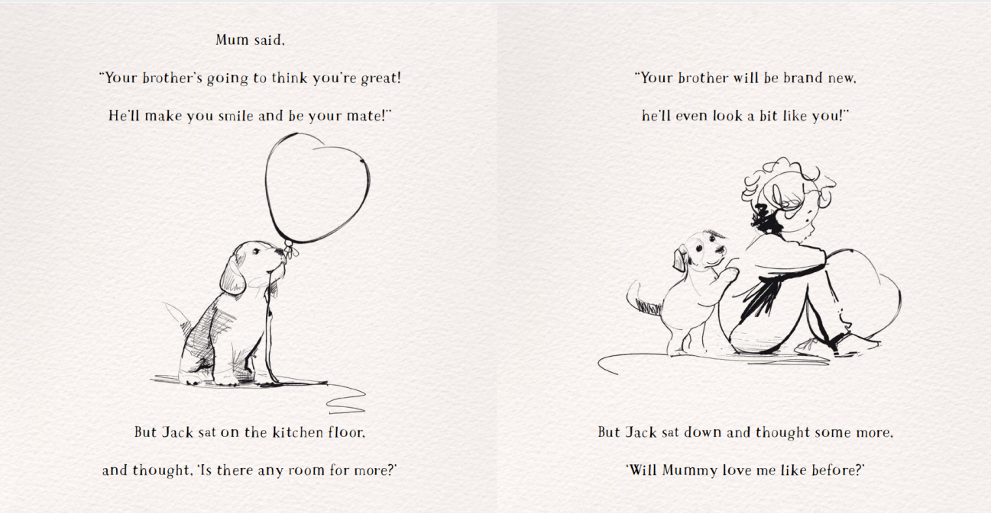

作者简介：
安娜·弗兰德（Anna Friend）是一名作家、导演和演员。十年以来她一直在公司怪鸟剧院为孩子们创作表演戏剧。她是两个男孩杰克合比利的妈妈，她和家人们生活中在威尔特郡。https://www.annafriend.com/

杰克·比金（Jake Biggin）是一位画家、插画设计师。他在伦敦中央圣马丁艺术学院学习美术。杰克是两个孩子的父亲，他在花园尽头的一个小屋子里工作，这个小屋子现在兼作教室。https://www.jakebiggin.com/

谢谢您的阅读！
请将回馈信息发至：徐书凝（Emily Xu）
安德鲁﹒纳伯格联合国际有限公司北京代表处
北京市海淀区中关村大街甲59号中国人民大学文化大厦1705室, 邮编：100872
电话：010-82504206
传真：010-82504200
Email: Emily@nurnberg.com.cn
网址：www.nurnberg.com.cn
微博：http://weibo.com/nurnberg
豆瓣小站：http://site.douban.com/110577/
微信订阅号：安德鲁书讯

